Практическая работа «Сайт с обратной связью и визитка»
Цель работы: изучить дополнительные инструменты в сети Интернет, позволяющие разработать свой сайт.

Задание 1. Разработать сайт (возможно, Ваш личный сайт) или сайт организации (возможно, магазина или компании), или сайт, посвященный какому-то событию или мероприятию.
Реализуйте обязательные элементы наполнения:
- минимум 2 страницы, оформленные в едином стиле;
- наполнить сайт контентом (текст, изображения и пр.);
- любой макет структурированной информации (например, колонки текста или иные блоки контента);
- дополнительная информация внизу сайта;
- карусель изображений.

Способы выполнения:
- С помощью конструктора GoogleSites
Google Sites – сервис для создания и совместного редактирования веб-страниц, разработанный компанией Google. Платформа подходит для создания простых сайтов, таких как портфолио, блог, учебные материалы. Для использования конструктора нужна google-почта.
Дополнительная информация по работе с сервисом приведена на сайте: https://superbwebsitebuilders.com/ru/obzor-konstruktora-sajtov-google-sites/?ysclid=m6th0z8y7y54464344
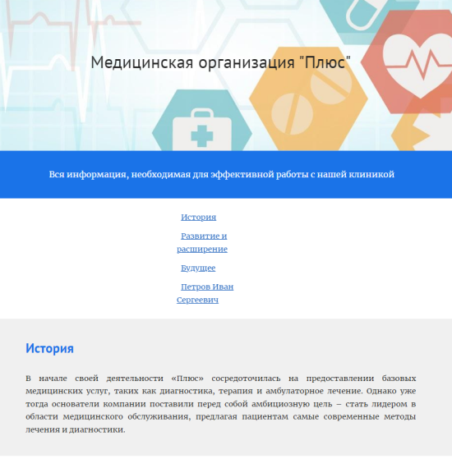
Пример страниц сайта
- С помощью конструктора Tilda
Tilda (Tilda Publishing) – блочный конструктор сайтов, не требующий навыков программирования. Позволяет создавать сайты, интернет-магазины, посадочные страницы, блоги и email-рассылки.
Дополнительная информация по работе с сервисом приведена на сайте: https://dzen.ru/a/YYqubDORElU82CBq
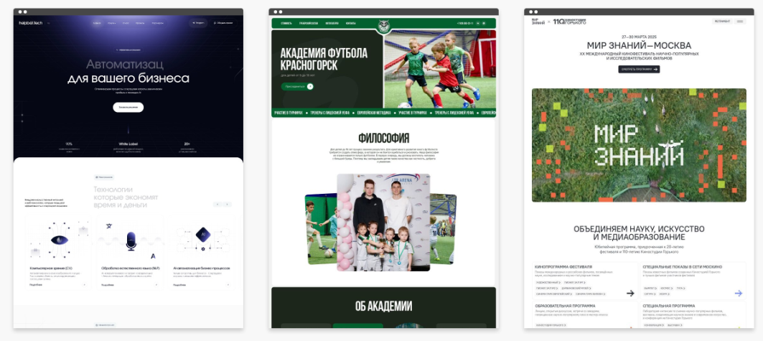

- или с помощью любых других конструкторов в сети Интернет, о существовании которых Вы знаете или узнаете в процессе выполнения задания

Задание 2. Реализовать на сайте из предыдущего задания форму обратной связи. Для этого создайте опрос с помощью Google-форм: выберите какую-либо тему (проведение мероприятия, сбор мнений по оценке какой-либо проблемы, опрос целевой аудитории по какому-либо поводу и т.п.).
Примечание: если сайт был создан другими средствами (не с помощью Google Sites), можете просто сделать отдельный опрос при помощи google или yandex форм (Приложение 1). В дальнейшем ссылку на этот опрос можно добавить на свой сайт (например, ссылка на опрос на кнопке в конструкторе Tilda).
Используйте вопросы разных типов – с выбором одного ответа, с выбором нескольких ответов, шкала и др. Не забудьте добавить вопросы, позволяющие собрать первичную информацию о пользователе (например, его почту). Измените стандартный дизайн формы по своему желанию.

Задание 3. Изучить конструкторы и способы создания текстов для полиграфии
а) Разработать дизайн полиграфической продукции (визитка, листовка или флаер) для продвижения конкретного сервиса/услуги/бизнеса или мероприятия. Создать дизайн визитки, листовки или флаера, который будет привлекательным для конкретной целевой аудитории (для создания можете использовать сервисы в сети Интернет: wilda.ru, printut.com и пр.).
Для создания изображений на своей листовке можете использовать telegram-бота @kandinsky21_bot (сейчас является частью @gigachat_bot)

б) Подготовить текстовый материал для визитки или листовки, который как-то характеризует или описывает выбранную Вами на предыдущем шаге тему листовки. Можете разместить его на созданной листовке (возможно, на обратной стороне задания 1).
Создавать текст можно разными способами, например:
- Сгенерируйте его при помощи нейросети (например, telegram-бот @gigachat_bot или @pro_ai_bot или @GPT4Telegrambot)
- Напишите основные положения текста самостоятельно и усовершенствуйте/расширьте их при помощи telegram-бота @EssayAI_bot
- Любого другого инструмента

ИТОГ ПО ПРАКТИКЕ:
Подготовьте презентацию в произвольной форме, в которой представьте скриншоты получившегося сайта + скриншот вопросов из формы обратной связи. Также кратко опишите, чему посвящен Ваш сайт, какие разделы и по какой причине Вы на нем отобразили.
На заключительном слайде представьте свою визитку (не забудьте описать, чему она посвящена).

Задание 4*. Выбрать социально-значимое мероприятие или событие, которое необходимо осветить с помощью видеоматериала. Это может быть любой праздник, соревнование, государственная инициатива и т.д.

Сервисы для обработки видео:
- https://app.pixverse.ai/onboard – нейросеть для создания коротких видео и анимации на основе загруженного изображения или текстового описания.
- https://www.topview.ai/ – сделать видео по какому-то ресурсу. Загрузите ссылку на ресурс, либо сразу медиафайлы (скриншоты и короткие видео). Опишите, что вы хотите видеть в вашем видеоролике. На этапе генерации вам будет доступно превью, на котором можно изменить любые строчки субтитров и сделать видео ещё качественнее. Генерация бесплатная с вотермаркой и местной валютой.
- https://app.heygen.com/ – нейросеть, с помощью которой можно генерировать видеоролики, озвучивать их, дублировать на разные языки и создавать виртуальных дикторов, которые зачитывают текст. Главная фишка нейросети в том, что во время создания дубляжа она адаптирует движение губ человека под новую аудиодорожку и имитирует тембр голоса из оригинального ролика.
- Hailuo AI (https://hailuoai.video/create/image-to-video) — это инструмент на базе искусственного интеллекта, который помогает создавать видеоконтент. Платформа позволяет пользователям генерировать высококачественные видеоролики из простых текстовых запросов. (сейчас уже платная).
Простая программа для монтажа
https://www.shotcut.org/download/ – это бесплатная программная платформа для редактирования видео- и аудиоформатов. Она предоставляет пользователю широкие возможности для создания собственного контента.
Примечание: для озвучивания видео можете использовать Telegram-бота @steosvoice_bot
Примеры видео можете посмотреть по ссылке
https://disk.yandex.ru/d/EeRTU9U2yYoc_Q

Приложение 1
Дополнительная информация по работе с Google Forms приведена в файле: https://sp-imk.ru/wp-content/uploads/2020/12/Gugl-formy.pdf
Google Forms – бесплатный сервис от Google, востребованный во всём мире среди маркетологов, проектных команд, HR-менеджеров и не только. Опросы или тесты разного уровня сложности легко создавать на ПК и мобильных устройствах. Есть редактируемые шаблоны, можно вставлять изображения и видео. Для использования нужна google-почта.
Yandex Forms – Продукты Яндекса и Google очень похожи. Основное отличие в видах вопросов — у Яндекса их больше. Помимо выбора одного и нескольких ответов, есть, например, форматы «Да/Нет‎» и числовой. Для использования конструктора нужна yandex-почта. (https://yandex.ru/support/forms/ru/quick-guide)
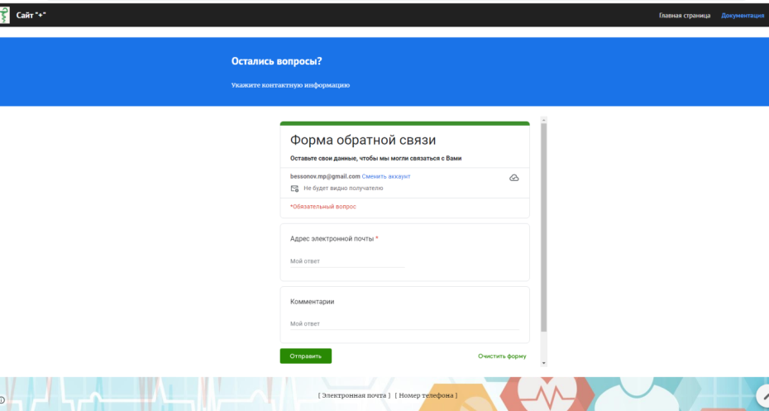
Пример внедрения формы на GoogleSite

